Nama : Chaysa Hilmi Al Ahyar

Tugas : Ustadz Sulis

Alat-alat untuk merakit komputer terdiri dari

**1. Obeng plus (+)**

Berfungsi Untuk melepas dan memasang baut plus yang di gunakan saat Merakit komputer

**2. Obeng minus (-)**

Fungsinya hampir sama dengan Obeng Plus yang berbeda hanya Obeng Minus digunakan untuk baut yang minus  

**3. Tang Lancip (capit buaya)**

Berfungsi untuk menjepit benda kecil

**4. Pinset**

Berfungsi untuk mengambi baut/bahan kecil dari perakitan komputer  

**5. Gelang Antistatik**

Alat digunakan untuk mencegah pengosongan elektrostatik  

**6. Multimeter/Multitester**

Untuk pengukuran tegangan

Bahan-bahannya yang diperlukan terdiri dari:

**1. Motherboard**

Berfungsi untuk Papan induk pada komputer. Tempat dimana kita meletakan Ram Vga Prossesor dll

**2. Prossesor**

Berfungsi sebagai otak komoputer atau mengendalikan oprasi kompter dan melakukan fungsi pemrosesan data

**3. Kartu Grafis (VGA card)**

Mengubah sinyal digital dari komputermenjadi tampilan grafik di layarmonitor

**4. Heatsink (Kipas Prossesor)**

Kipas pendingin processor dan komponenyang lain.

**5. Harddisk**

Penyimpan data untuk dapatmeningkatkan kinerja komputer.

**6. CD/DVD ROM**

- Perangkat penyimpan ke CD/DVD

- Untuk membaca isi file di cd/dvd

**7. Memory (RAM)**

Internal Memory, yang berfungsi untuk menyimpan data sementara.

**8. Power Supply**

Pengatur dan pengalir arus listrik kesetiap bagian komputer.

**9. Keyboard dan Mouse**

Komponen tambahan sebagai pelengkap dari sebuah PC.

**10. Cassing**

Bagian terluar CPU sebagai pelindungkomponen-komponen yang ada didalamnya.

**11. Monitor**

Alat output untuk menampilkan gambarhasil olahan dari CPU.

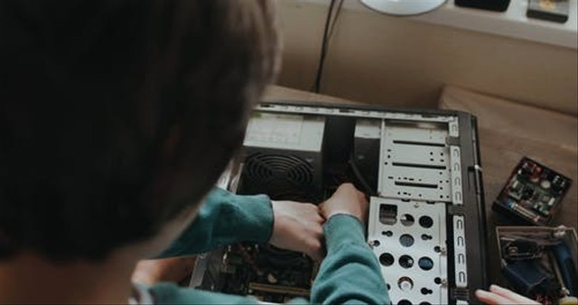

Perbesar

**Komponen Dasar pada Komputer**

Sebelum melakukan proses merakit komputer, ada baiknya jika kita mengetahui komponen dasar yang diperlukan. Mengutip dari buku *30 Menit Merakit Komputer Sendiri* oleh Erima Oneto, komponen dasar pada komputer, di antaranya:

* Motherboard, yaitu komponen induk komputer sebagai media pemasangan memori, prosesor, hard disk, dan komponen lainnya.
* Prosesor, ialah bagian terpenting pada sebuah komputer karena merupakan pusat dari segala aktivitas pada komputer. Inilah mengapa, makin tinggi spesifikasi prosesor, makin canggih kinerja komputer.
* Memori atau RAM, yakni perangkat yang membantu proses transfer data pada CPU. Makin besar kapasitas memori, makin cepat proses yang terjadi pada komputer.
* Hard disk, yaitu perangkat yang berfungsi sebagai media penyimpanan berbagai data dan berkas dalam komputer.
* CD drive, merupakan komponen yang berfungsi untuk membaca dan menulis kepingan CD. Tak hanya itu, CD drive juga berfungsi sebagai media untuk mencadangkan data yang ada di dalam h*ard disk.*
* Casing & Power Supply, merupakan dua komponen yang cukup penting bagi komputer. *Casing* berfungsi sebagai pembungkus seluruh komponen dalam CPU. Sementara *power supply* berfungsi sebagai pemasok tenaga bagi berbagai komponen di komputer.
* Modem internal, yakni komponen yang berfungsi sebagai penerjemah sinyal kode digital agar pengguna dapat mengakses Internet.

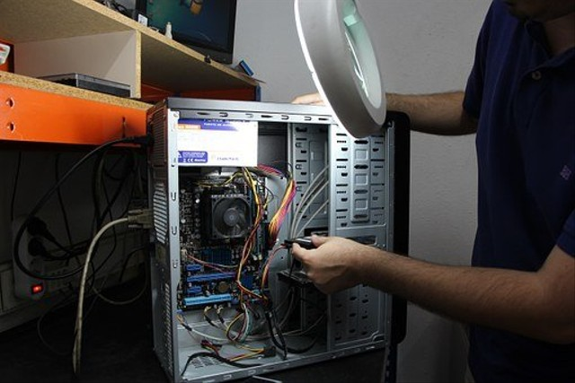

Perbesar

**Cara Merakit Komputer Beserta Alat dan Bahannya**

Menurut sumber yang sama, proses merakit komputer memerlukan alat dan bahan yang tak terlalu banyak. Untuk memudahkan proses merakit komputer, kamu hanya membutuhkan alat berupa obeng plus berukuran sedang.

Jenis obeng tersebut dilengkapi dengan magnet di ujungnya, sehingga dapat mempermudah pembautan antar-bagian CPU. Sementara untuk bahan-bahannya, siapkan beberapa komponen dasar di atas dan lengkapi dengan komponen tambahan lainnya seperti konektor USB dan audio, kabel power LED, dan kabel arus listrik.

Jika seluruh bahan telah siap, simak beberapa cara merakit komputer berikut ini:

**1. Buka casing pada CPU**

Buka sekrup penahan yang berada di belakang casing CPU. Lalu, lepas penutup bagian belakang casing.

**2. Pasang prosesor ke motherboard**

Pada tahapan ini, kamu perlu memastikan jenis prosesor yang digunakan. Sebab, hal ini berkaitan dengan jenis soket yang akan dipakai.

Awali dengan membuka soket prosesor. Tarik bagian pengait ke sebelah kiri secara hati-hati. Lalu, tarik ke atas. Setelah itu buka besi penutup pada prosesor.

Kemudian, masukkan prosesor dengan memegang tepinya memakai tiga jari. Pada tahap ini, kamu harus berhati-hati dan jangan sampai menyentuh lingkaran keemasan (pin) agar tidak ada kotoran yang menempel. Jika dirasa sudah tepat, kamu bisa memasukkan prosesor.

Setelah itu, pasang pengaman dengan menekan besi pengait atau pengunci dengan hati-hati.

**3. Pasang kipas prosesor (heatsink)**

Posisikan *heatsink* di atas prosesor. Sesuaikan dengan posisi kaki *heatsink* masing-masing. Bila posisi dirasa pas, kencangkan kakinya memakai sekrup dan obeng hingga terpasang pada badan *motherboard.*

Kamu bisa memastikan apakah *heatsink* telah terpasang dengan baik atau tidak, dengan menggoyangkannya. Jika *heatsink* tidak goyang, pemasangan berhasil dilakukan.

**4. Pasang Random Access Memory (RAM)**

Sebelum pemasangan RAM, kamu harus memperhatikan jenis RAM dan soket yang digunakan. Hal ini penting, agar proses memasang RAM sesuai antara tipe RAM dan soket yang ada.

Bila keduanya dirasa cocok, kamu bisa langsung memasang RAM dengan menancapkan soket secara perlahan. Pastikan soket saling mengunci dan terdengar bunyi ‘klik’.

**5. Pasang power supply**

Sesuaikan posisi *power supply* dengan tempat yang telah disediakan. Jika dirasa telah pas, kencangkan *body power supply* dengan baut.

**6. Pasang motherboard pada casing**

Langkah selanjutnya, yakni memasang *motherboard* ke dalam *casing.* Setelah itu, kencangkan dengan baut.

**7. Pasang CD/DVD RW**

Umumnya, posisi CD/DVD Drive berada di bagian depan *casing.* Pasang dan kencangkan dengan baut. Kemudian pasang kabel yang menghubungkan CD/DVD Drive dengan konektor pada *motherboard.*

**8. Pasang hard disk**

Untuk memasang *hard disk*, posisikan label menghadap ke atas. Selain itu, posisikan lubang *hard disk* dengan *casing.* Kemudian kencangkan dengan baut.

**9. Pasang kabel CD/DVD Drive dan hard disk**

Pada proses ini, kamu perlu memperhatikan ujung antar-kabel yang akan dipasang pada CD/DVD Drive dan *hard disk*. Setelah itu, lanjutkan dengan memasangnya ke *motherboard.*

**10. Memasang konektor USB dan audio**

Agar keduanya bisa aktif, tiap-tiap konektornya harus terpasang pada *motherboard*. Pasang tiap konektor di bagian pinggir *motherboard.*

**11. Pasang kabel power LED**

Selanjutnya, kamu bisa memasang kabel power LED. Umumnya, kabel ini terdiri dari kabel power, kabel restart, dan kabel LED yang memiliki fungsi masing-masing. Pastikan untuk memperhatikan instruksi yang ada pada *motherboard.*

Selain itu, pasang tiap-tiap kabel secara perlahan dan sesuaikan dengan letak *jumper* yang disediakan.

**12. Pasang kabel power supply ke motherboard**

Untuk menghubungkan arus listrik yang masuk, kamu perlu memasang kabel *power* pada *motherboard.* Pastikan untuk memasangnya dengan hati-hati dan dalam posisi yang sesuai.

**13. Sambungkan kabel arus listrik**

Umumnya, kabel arus listrik memiliki tiga lubang. Tempatkan posisi masing-masing pada *power supply* yang digunakan untuk sambungan paralel ke monitor.

**14. Sambungkan ke monitor**

Pasang konektor VGA pada monitor dengan posisi yang sesuai, pastikan jarum-jarum di dalamnya tidak bengkok. Setelah terpasang, kencangkan dengan baut.

**15. Tes komputer**

Setelah semua komponen telah terpasang, kamu bisa mencoba komputer dengan mengecek tombol power dan komponen lainnya. Jika berhasil, kamu akan mendapati tampilan *booting* sistem operasi.

Jika komputer belum menyala, cek kembali posisi pada *power supply.* Pastikan *power supply* terpasang dengan benar. Bila komputer *blank,* cek kembali sambungan kabel pada beberapa komponen seperti monitor, RAM, dan prosesor hingga terpasang dengan pas.